Witam wszystkich w środę 5.05.2021r.
Dzisiejszy temat dnia: „W filharmonii”

W tym tygodniu naszą tematyką będzie muzyka. Dziś dowiemy się co to za miejsce filharmonia i po co do niej chodzimy.

- Obejrzyjcie zdjęcia przedstawiające filharmonię i posłuchajcie czytanego przez Rodziców wiersza M. Majewskiego „W filharmonii”.

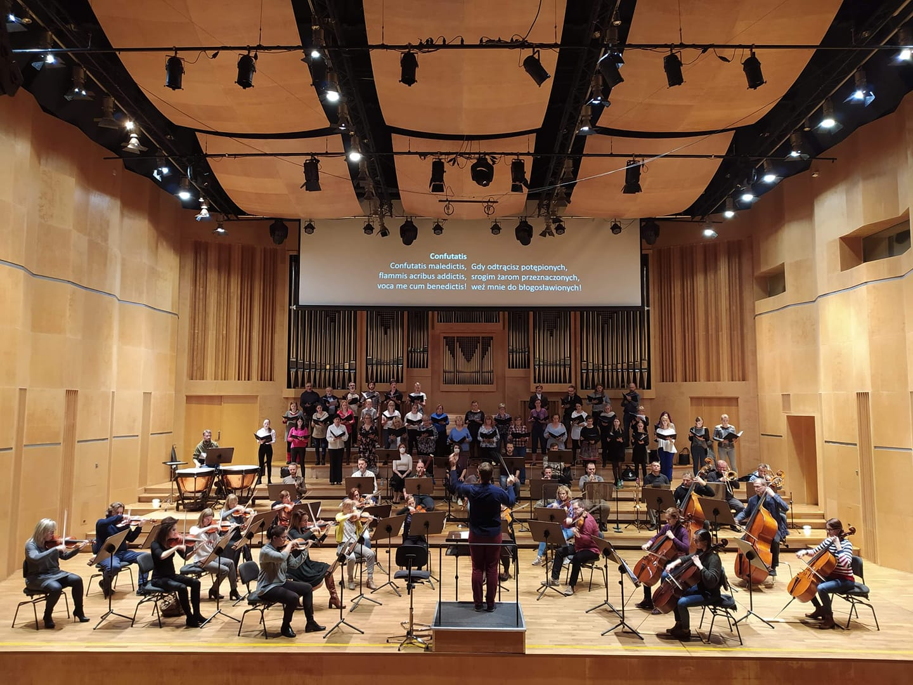

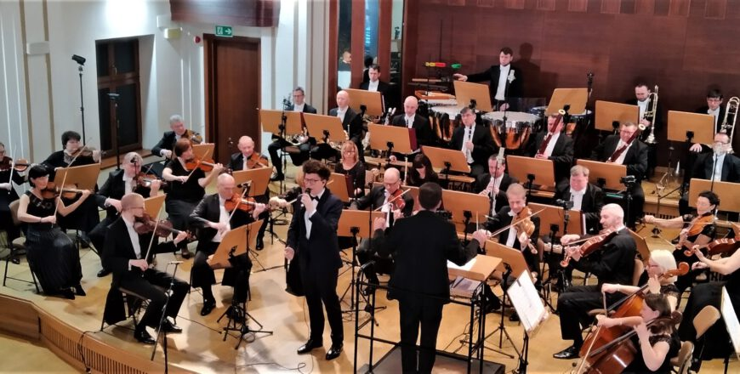

W filharmonii, w filharmonii
jedna nutka drugą goni.
Pełno nutek w całej sali.
Już się wszyscy zasłuchali.
A szczęśliwe instrumenty
nowych nutek ślą zastępy.
Pędzą dźwięki jak lawina.
Już wydawać się zaczyna,
że rozsadza całą salę
i polecą wyżej, dalej ...
Porwą widzów wraz z orkiestrą
A wtem Cisza! To maestro
minimalnym ruchem ręki
rozbrykane ściszył dźwięki
i znów grzecznie i wesoło
kilka nutek biega wkoło.
A muzyka to jest właśnie
tajemnicza wyspa baśni.

- Rozmowa kierowana pytaniami:

- Po co chodzimy do filharmonii?
- Kto występuje w filharmonii?
- Jak nazywa się muzyka grana w filharmonii?
- Kto to jest dyrygent ?
- Co to jest batuta ?

- Obejrzyjcie i posłuchajcie muzyki w filharmonii pod dyrygenturą wybitnego Polskiego kompozytora Adam Sztaby.

Adam Sztaba - "Polonez 1918"

https://www.youtube.com/watch?v=l-F0Bp0wMzw

- Jak nazywamy muzyków grających na scenie ?

skrzypce – skrzypek
pianino – pianista
akordeon – akordeonista
perkusja – perkusista
gitara – gitarzysta
flet - flecista

- Zasady zachowania na koncercie:

- Przychodzimy punktualnie.
- Zachowujemy ciszę.
- Nie rozmawiamy.
- Wyłączamy telefony komórkowe.
- Nie spożywamy posiłków.
- Okazujemy szacunek wykonawcom i słuchaczom.
- Bijemy brawo po zakończeniu występu.

- Pobawcie się w zabawę ruchową ,,Jestem muzykiem''

Poruszajcie się w sposób dowolny po pokoju przy dowolnej muzyce (biegajcie , podskakujcie itp. ) Na hasło rodzica (rodzic wymienia nazwę instrumentu ) naśladujecie grę na instrumencie.

- Zabawa rozwijająca inwencję twórczą ,,Szukamy dźwięków''

Weźcie gazetę lub kartkę papieru i spróbujcie wydobyć z gazety lub kartki jakiś dźwięk , ale każdy dźwięk musi być inny niż poprzedni. Spróbujcie wydobyć jak najwięcej dźwięków . Pobawcie się z rodzicami . Ciekawe kto potrafi wydobyć więcej dźwięków ?

- Wykonajcie własną batutę .

- Zwińcie stronę z gazety (po przekątnej ) w cienki rulonik i przyklejcie końcowy fragment klejem aby pałeczka się nie rozleciała

- Poproście rodziców o włączenie muzyki „Marsza Radeckiego” i pobawcie się w dyrygenta z wykorzystaniem gazetowej batuty .

https://www.youtube.com/watch?v=TOWdT6Drvwk

9. Wykonanie pracy plastycznej pt. „Jestem muzykiem”.

Namalujcie farbami lub kredkami na swoim obrazku siebie jako muzyka grającego grającego na wybranym instrumencie.

Myślę, że poniższe obrazki zainspirują was do pracy. Powodzenia.

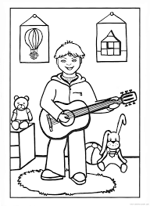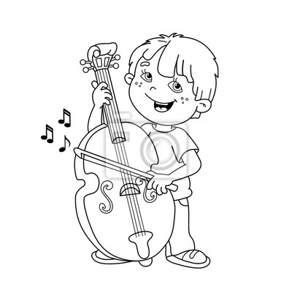

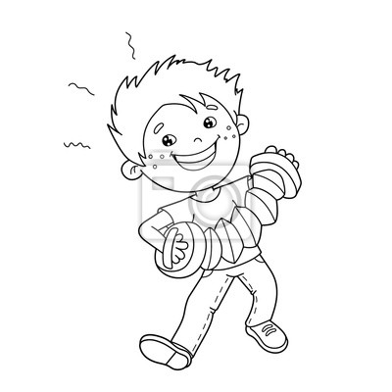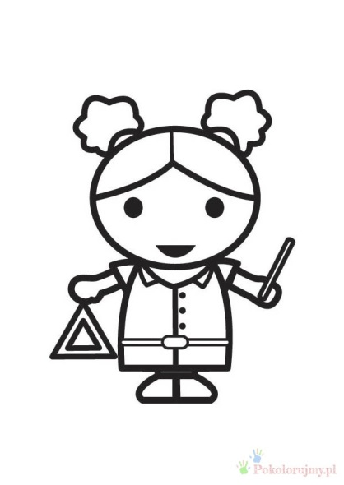

Zadania dla 5 – latków:
- Wyklaskiwanie podanych rytmów. Nazywanie narysowanych instrumentów i osób, które na nich grają. Kolorowanie rysunków wybranych instrumentów – karta pracy s.22

- Odszukiwanie na dużym zdjęciu instrumentów przedstawionych na zdjęciach na dole karty. Nazywanie ich – karta pracy s. 23.

Zadania dla 4 – latków:
- Połącz instrumenty z ich cieniami.
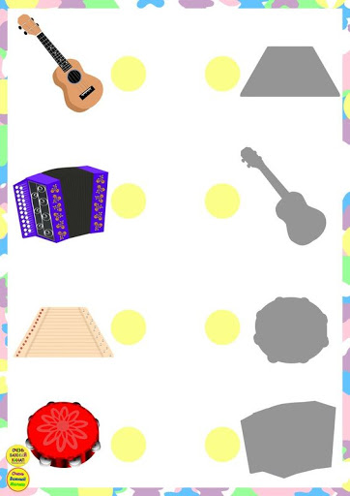

- Przyjrzyj się rysunkom. Podaj ich nazwy. Pokoloruj wybrane instrumenty.
